SAJTÓKÖZLEMÉNY
2014-04-17

Részecskegyorsító berendezésekkel és az innovatív fényforrások legfrissebb kutatási trendjeivel ismerkedtek Közép-Európa szakértői –köztük magyar tudósok - Triesztben.
2014. április 10-én első alkalommal került megrendezésre a CENILS (Central European Network for knowledge based on Innovative Light Sources) elnevezésű nemzetközi együttműködés szakmai workshop-ja az olaszországi Triesztben. A kétnapos, laborlátogatással egybekötött szakmai workshop célja az innovatív fényforrások alkalmazásában legjelentősebb ítélt közép-európai kutatás-fejlesztési, akadémiai és ipari szereplők közötti dialógus és közös gondolkodás elősegítése volt.

Az innovatív fényforrásokra specializálódott KKV-k és spin-off vállalkozások képviselői, tematikusan összerendezett előadásokat hallgathattak meg három, egymással összefüggő területről: az innovatív fényforrásokhoz kapcsolódó főbb kutatás-fejlesztési trendekről, az együttműködési lehetőségekről, valamint a jelenleg elérhető támogatási programokról és pályázati forrásokról.

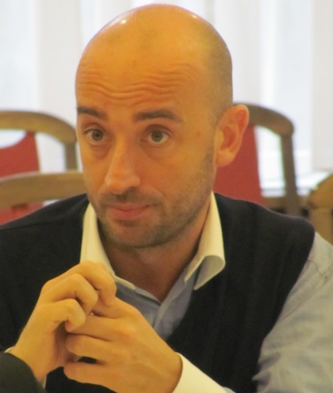
A vendégeket Giovanni De Ninno a CENILS projekt koordinátora köszöntötte bevezetőjében.
Giovanni De Ninno szerint: „Az innovatív fényforrások segítségével kialakítható új anyagok forradalmasítják majd a kutatás-fejlesztés és az ipari tömegtermelés világát egyaránt. A CENILS projekt által kínált hálózatosodási lehetőségek pedig újabb és újabb innovatív termékek piaci megjelenését segítik majd elő, így erősítve az akadémia és az ipar közötti szinergiákat”.
Giovanni De Ninno, a CENILS projekt koordinátora

A meghívott előadók között található Giorgio Paolucci, az ELETTRA Kutatóintézet Nemzetközi Kapcsolatok és Felhasználói Programok divíziójának vezetője, Marco Marazzi az ELETTRA Ipari Kapcsolatért felelős vezetője, Dr. Osvay Károly az ELI-HU Nonprofit Kft. kutatási technológiai igazgatója, Angelika Trochimiak a CENTRAL Europe Program menedzsmentszervezetének, a Közös Technikai Titkárság projektmenedzsere, valamint Augusto Mandelli a National Instruments képviseletében.

A meghívott vendégek az előadások segítségével betekinthettek az innovatív fényforrások legaktuálisabb kutatási és piaci hasznosítási kérdéseibe. Ezek az új kutatóintézetek létesítési és üzemeltetési kérdéseitől egészen a szabadalmi eljárások világáig átfogó képet nyújtottak a közép-európai egységes gazdasági arculat kialakításának kulcskérdéseiben.

Az innovatív fényforrásokat ma már többek között a gyógyszeripar, a biotechnológia, és a közlekedéstechnika is hasznosítani tudja, s a szakértők szerint e tudományág fejlődése számos jelentős találmányhoz és fejlesztéshez segítheti hozzá az emberiséget. A CENILS elnevezésű projekt egy 28 hónapos, 1,1 millió euró összköltségvetésű nemzetközi projekt, amelynek célja az innovatív fényforrásokra épülő új Közép-Európa gazdasági arculatának kialakítása.
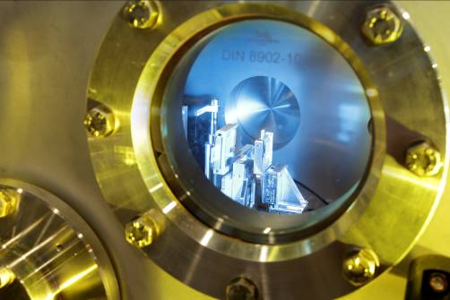
A rendezvény második napján a meghívott vendégek szervezett tanulmányúton vettek részt az ELETTRA Kutatóintézetben, amely keretében megismerhették a részecskegyorsító berendezéseket. A nemzeti delegációk tagjai ezt követően lehetőséget kapnak arra, hogy ingyen végezhessenek el különböző méréseket, és egyeztettek a CENILS projekt kutatási partnereivel. Hozzávetőlegesen, egy-egy ilyen mérés költsége megközelíti az óránkénti 7-10 000 eurót, amelyet egy KKV nem engedhet meg magának.
Részecskegyorsító berendezés
A CENILS projekt soron következő rendezvényére Prágában kerül sor, ahol az érdeklődők számára további együttműködési lehetőségek feltárása veszi kezdetét.
- A CENILS projektben vállalt feladataink értelmében már eddig is jelentős lépéseket tettünk a hazai innovatív fényforrásokhoz kapcsolódó hazai és nemzetközi akadémiai és ipari szereplők közötti kapcsolatok erősítésére. Célunk hosszabb távon a természettudományi pályák, így a modern fizika népszerűségének előmozdítása a fiatalok körében. Ezáltal megalapozható a közép-európai fiatal tehetségek, egyetemi hallgatók és doktoranduszok kiválósága és a tudományos pálya iránti elkötelezettsége – egy olyan kutatói nemzedék megteremtése, amely egyszerre kötődik erős szálakkal a tudomány és az üzleti élet világához a felelősségteljes kutatás-fejlesztési és innovációs eredmények kialakítása reményében. - mondta el Baracsi Mária, az IFKA Iparfejlesztési Közhasznú Nonprofit Kft. projektmenedzsere.
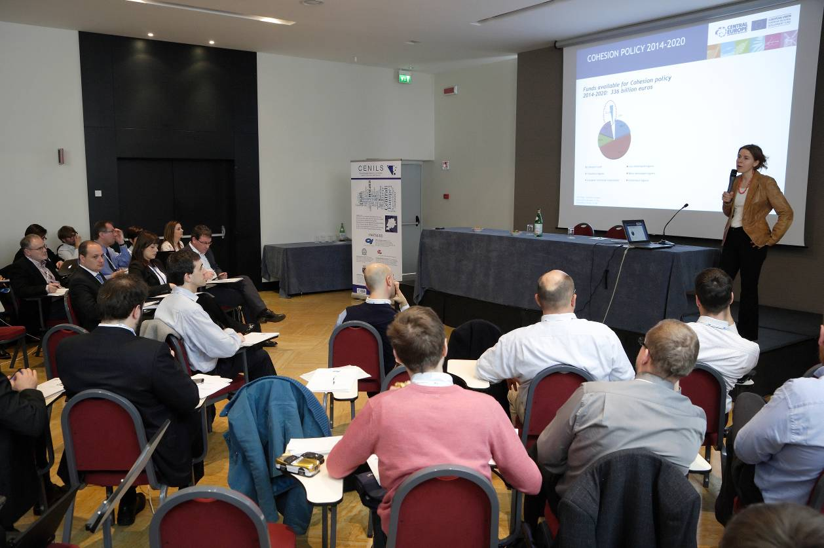

A CENILS projekt szakmai workshopja Triesztban
- A trieszti események legfőbb hozománya, hogy a fotonika magyarországi szereplőinek módjukban állt együttműködő partnereket keresni és találni a közép-kelet-európai régió más országaiból. A Szegeden jelenleg már építés alatt álló nemzetközi kutatóintézet, az ELI (Extreme Light Infrastructure) az Európai Unió kutatási nagyberendezéseinek egyike lesz, Triesztben az itt folytatandó kutatási tevékenységhez igyekeztünk együttműködéseket kialakítani az ELI kutatási infrastruktúrája komplementerével, a FERMI szabadelektron-lézer laboratóriummal. – fűzte hozzá Dr. Osvay Károly, az ELI-HU Nonprofit Kft. kutatási technológiai igazgatója.
Az IFKA Iparfejlesztési Közhasznú Nonprofit Kft. kommunikációs partnere a PResston PR Kft.

A projekt, valamint a jelenlegi rendezvény a CENTRAL Europe Közép-európai Transznacionális Területi Együttműködési Program, az Európai Regionális Fejlesztési Alap és Magyarország kormánya társfinanszírozásával valósul meg.

Sajtóinformáció és interjúk egyeztetése:
Fükő Adrienn Bárd Noémi Polli
PR Vezető PR tanácsadó
PResston PR Presston PR
Csatárka Irodaház Csatárka Irodaház
1025 Budapest 1025 Budapest
Csatárka út 82-84. Csatárka út 82-84
T (+ 36 1) 325 94 88 T (+36 1) 325 94 88
F (+36 1) 325 94 89 F (+36 1) 325 94 89
M (+36 30) 769 8697 M (+36 30) 610 06 96
adrienn.fuko@presstonpr.hu polli.noemi.bard@presstonpr.hu
www.presstonpr.hu www.presstonpr.hu

